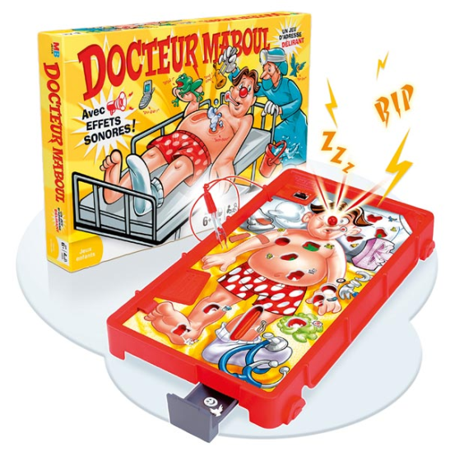
Je me rappelle – circuits série ou avec dérivations

Le « Docteur Maboul » est un jeu de société permettant de tester son habileté. Si on est maladroit, une lampe s’allume et un buzzer sonne pour nous indiquer notre erreur.
Heureusement, si la lampe est grillée, le buzzer pourra toujours sonner afin de pouvoir continuer à utiliser le jeu malgré cela.

Reproduis le circuit de ce jeu et note le schéma correspondant en ajoutant le sens du courant.

Je me rappelle – circuits série ou avec dérivations

Le « Docteur Maboul » est un jeu de société permettant de tester son habileté. Si on est maladroit, une lampe s’allume et un buzzer sonne pour nous indiquer notre erreur.
Heureusement, si la lampe est grillée, le buzzer pourra toujours sonner afin de pouvoir continuer à utiliser le jeu malgré cela.

Reproduis le circuit de ce jeu et note le schéma correspondant en ajoutant le sens du courant.

Je me rappelle – circuits série ou avec dérivations

Le « Docteur Maboul » est un jeu de société permettant de tester son habileté. Si on est maladroit, une lampe s’allume et un buzzer sonne pour nous indiquer notre erreur.
Heureusement, si la lampe est grillée, le buzzer pourra toujours sonner afin de pouvoir continuer à utiliser le jeu malgré cela.

Reproduis le circuit de ce jeu et note le schéma correspondant en ajoutant le sens du courant.

Je me rappelle – circuits série ou avec dérivations

Le « Docteur Maboul » est un jeu de société permettant de tester son habileté. Si on est maladroit, une lampe s’allume et un buzzer sonne pour nous indiquer notre erreur.
Heureusement, si la lampe est grillée, le buzzer pourra toujours sonner afin de pouvoir continuer à utiliser le jeu malgré cela.

Reproduis le circuit de ce jeu et note le schéma correspondant en ajoutant le sens du courant.

Je me rappelle – circuits série ou avec dérivations

Le « Docteur Maboul » est un jeu de société permettant de tester son habileté. Si on est maladroit, une lampe s’allume et un buzzer sonne pour nous indiquer notre erreur.
Heureusement, si la lampe est grillée, le buzzer pourra toujours sonner afin de pouvoir continuer à utiliser le jeu malgré cela.

Reproduis le circuit de ce jeu et note le schéma correspondant en ajoutant le sens du courant.

Je me rappelle – circuits série ou avec dérivations

Le « Docteur Maboul » est un jeu de société permettant de tester son habileté. Si on est maladroit, une lampe s’allume et un buzzer sonne pour nous indiquer notre erreur.
Heureusement, si la lampe est grillée, le buzzer pourra toujours sonner afin de pouvoir continuer à utiliser le jeu malgré cela.

Reproduis le circuit de ce jeu et note le schéma correspondant en ajoutant le sens du courant.

